Министерство образования Республики Башкортостан
ГАПОУ Стерлитамакский колледж строительства
и профессиональных технологий

«Остановись у опасной черты!»

Методическая разработка классного часа
Подготовила: Кеттинен Лариса Александровна

Стерлитамак, 2019 г.
Рецензия

на методическую разработку классного часа
«Остановись у опасной черты!»
подготовленную преподавателем ГАПОУ СКСиПТ
Кеттинен Ларисой Александровной

Методическая разработка классного часа составлена куратором группы С-22 Кеттинен Л.А. Тема «Остановись у опасной черты!» относится к разделу тем о здоровом образе жизни. Выбранная тема актуальна и представляет интерес для студентов колледжа. Актуальность темы обусловлена тем, что здоровье студентов характеризуется в настоящее время как критическое, поэтому поиск эффективных методов его улучшения является насущной проблемой. Содержание методической разработки направлено на достижение таких целей как формирование здорового образа жизни, самостоятельности, успешной социализации, самореализации. В разработке данного внеклассного мероприятия, в подготовке материала активно принимали участие студенты т.к. данная тематика представляет для них интерес не только в познавательном аспекте, но и является частью дополнительных знаний, которые они будут использовать в своей деятельности. Приобщение студентов к проблеме сохранения своего здоровья это, прежде всего, процесс социализации - воспитание. Методическая разработка содержит следующие разделы: аннотация, содержание внеклассного мероприятия, цели и задачи, ход внеклассного мероприятия, фотоиллюстрации, выводы и рекомендации, список используемой литературы.
Методическая разработка классного часа может быть рекомендована к использованию при проведении классных часов по здоровому образу жизни и профилактике наркомании для студентов различных возрастных категорий.

Рецензент Васильева О.А, преподаватель русского языка и литературы

Оглавление

Введение …………………………………………………………………… | 5
Методическое обоснование ……………………………………………… | 6
Технологическая карта урока …………………………………………… | 8
Ход урока …………………………………………………………………. | 9
Заключение …………………………………………………………………  Литература ………………………………………………………………… | 18  19
Приложение ……………………………………………………………… | 20

Введение

В сферу деятельности преподавателя входят задачи не только образовательные, но и воспитательные, которые в современном образовании при отсутствии детских общественных организаций, учитывая специфику времени (доступность информации с одной стороны, ограниченный объем материала в программе гуманитарного цикла с другой) становятся очень важными.
Среди множества форм внеклассной воспитательной работы особое место занимают классные часы. Они являются составной частью направления «Нравственность», цель которого – обучение пониманию смысла и ценности человеческого существования.
Методическая разработка классного часа является актуальной для преподавателей, работающих над проблемой нравственного воспитания студентов и формирования творческого потенциала. Преподаватель должен находить такие эффективные способы взаимодействия со студентами, которые развивают их творческий потенциал и способствуют организации образовательной деятельности. Проведение классного часа на тему здорового образа жизни увеличивает возможности сплочения коллектива.
Данное занятие проводится в форме беседы и позволяет формировать отношение к морали как к ценности. Проведение классного часа требует использования современных средств и форм организации занятия, использования ТСО. Студенты могут подготовить дополнительный материал в виде выдержек из статей, интернет-блогов и др. Данная методическая разработка предназначена для проведения классного часа в группе студентов любого возраста. В данном мероприятии применяются и технические средства – мультимедийная установка для просмотра слайдов.

Методическое обоснование

С началом XXI века становится все более очевидно, что умения и навыки исследовательского поиска в обязательном порядке требуются не только тем, чья жизнь уже связана или будет связана с научной работой, они необходимы каждому человеку. Потому желание современных педагогов максимально приблизить учебную деятельность студента к познавательной постепенно трансформируется из десятилетия звучавшей декларации в реальную потребность, весьма зримо опредмечиваемую в образовательной практике.
Модернизация образования ориентирует на развитие познавательной самостоятельности студентов, формирование у них навыков исследовательской деятельности. Достижение студентами уровня образованности, соответствующему их личному потенциалу должно стать результатом образования. Формирование творческой личности, способной к дальнейшему самообразованию – это социальный заказ современного общества образованию. Поэтому методы исследования на уроках преподавания гуманитарных дисциплин и во внеурочное время составляют одну из основных ролей в процессе организации обучения.
В основе метода проектов лежит развитие познавательных навыков студентов, умений самостоятельно конструировать свои знания, умений ориентироваться в информационном пространстве, развитие критического и творческого мышления. Это совокупность приемов, операций овладения определенной областью практического или теоретического знания, той или иной деятельности. Это путь познания, способ организации процесса познания. Поэтому, если мы говорим о методе проектов, то имеем в виду именно способ достижения дидактической цели через детальную разработку проблемы (технологию), которая должна завершиться вполне реальным, осязаемым практическим результатом, оформленным тем или иным образом. В основу метода проектов положена идея, составляющая суть понятия "проект", его прагматическая направленность на результат, который можно получить при решении той или иной практически или теоретически значимой проблемы. Этот результат можно увидеть, осмыслить, применить в реальной практической деятельности. Чтобы добиться такого результата, необходимо научить детей самостоятельно мыслить, находить и решать проблемы, привлекая для этой цели знания из разных областей, умения прогнозировать результаты и возможные последствия разных вариантов решения, умения устанавливать причинно-следственные связи.
Метод проектов всегда ориентирован на самостоятельную деятельность студентов - индивидуальную, парную, групповую, которую студенты выполняют в течение определенного отрезка времени. Этот метод органично сочетается с групповыми методами. Метод проектов всегда предполагает решение какой-то проблемы. Решение проблемы предусматривает, с одной стороны, использование совокупности, разнообразных методов, средств обучения, а с другой, предполагает необходимость интегрирования знаний, умений применять знания из различных областей науки, техники, технологии, творческих областей.
Результаты выполненных проектов должны быть "осязаемыми", т.е., если это теоретическая проблема, то конкретное ее решение, если практическая - конкретный результат, готовый к использованию (на уроке, в школе, в реальной жизни самой своей сути.

Технологическая карта занятия

Вид занятия: классный час
Тема: «Остановись у опасной черты»
Цель - формирование негативного отношения к наркотическим веществам.
Задачи:
Развивающие:
- формировать культуру ведения дискуссии;
- предоставление студентам информации о наркотических веществах с целью правильного самоопределения личности студентов.
Воспитательные:
- Воспитать у студентов общечеловеческие и нравственные ценности;
воспитание потребности в здоровом образе жизни
- показ отрицательных сторон наркотической зависимости

Основные методы, применяемые на занятии: метод проектов, игровые технологии.
Обеспечение мероприятия:
- плакаты и рисунки студентов;
- эпиграф;
Оборудование:
- видеокассета с документальным фильмом «Право на жизнь»;
- анкета.

Ход мероприятия:
- Организационный момент, введение в тему мероприятия.
- Выступление студентов с сообщением
- Актуализация знаний по теме мероприятия.
- Обсуждение вопросов
- Анкетирование
- Подведение итогов.
Обеспечение мероприятия:
– оформление кабинета;
– мультимедиапроектор с экраном;
– ноутбук;
- презентации PowerPoint.

Ход классного часа
Этапы занятия | Деятельность преподователя | Деятельность обучающихся
1. Организационный момент | Приветствие студентов, проверка готовности аудитории к внеклассному мероприятию, озвучивание темы, заполнение журнала | Приветствие преподавателя. Староста называет отсутст-вующих.
2. Постановка цели классного часа, со-  общение плана работы, мотивация студентов | Сообщается обучающимся тема и цель классного часа. Студентам предлагается работать по следующему плану:  1. Выступление студентов с сообщением.  2. Актуализация знаний по теме мероприятия.  3. Обсуждение вопросов  4. Анкетирование  5. Подведение итогов. | Студенты настраиваются к классному часу
3. Изучение нового материала | Показ слайдов, сопровождаемый комментирование материала. | Выступление студентов с докладами по теме классного часа
4. Актуализация знаний по теме мероприятия | Показ эпизодов видеофильма, сопровождаемый комментирование материала. Задает вопросы по теме внеклассного мероприятия | Студенты высказывают свою точку зрения на эту проблему человечества. Отвечают на вопросы.
5. Анкетирование | Комментирует вопросов анкеты | Студенты отвечают на вопросы анкеты
6. Подведение  итогов | Оценка активности и результата работы группы в целом. Благодарность за внимание. Прощание со студентами | Прощание с преподавателем

Эпиграф:
«Успеть надо всем насладиться:
И солнцем, и морем, и птицей!
Не тратьте себя на наркотик!
На свете лишь раз вы живёте».
Организационный момент, введение в тему мероприятия.
1. Слово куратора
В течение учебного года проводились различные мероприятия по профилактике наркомании: встреча с врачом-наркологом, конкурс рисунков и плакатов, которые вы сейчас видите на стене, просмотр документального видеофильма, - а сегодня у нас с вами заключительное в этом учебном году внеклассное мероприятие по профилактике наркомании, тема которого звучит так: «Остановись у опасной черты!». Ваша задача состоит не только в том, чтобы прослушать информацию, но и очень важно, чтобы к концу внеклассного мероприятия вы сформировали собственное мнение по вопросам, которые вы видите перед собой на листах бумаги, и обязательно его высказали.
Обратите внимание на эпиграф к этому уроку (куратор зачитывает эпиграф вслух). По-моему, замечательные слова, но как вы их понимаете, расскажите к концу внеклассного мероприятия. А сейчас предоставим слово выступающим, которые подготовили сообщения.

2. Выступление студентов с сообщением:
«Когда и как наркотики массово появились в жизни человечества».
По некоторым гипотезам, первое знакомство, а так же умение и желание употреблять наркотики пришло к человеку около 40-ка тысяч лет назад до нашей эры. Наркотики растительного происхождения использовали по причине их необычайных свойств изменять установившийся взгляд на окружающий мир и иллюзорно исполнять желания, тем самым, укрепляя веру человека в могущество сверхъестественных сил.
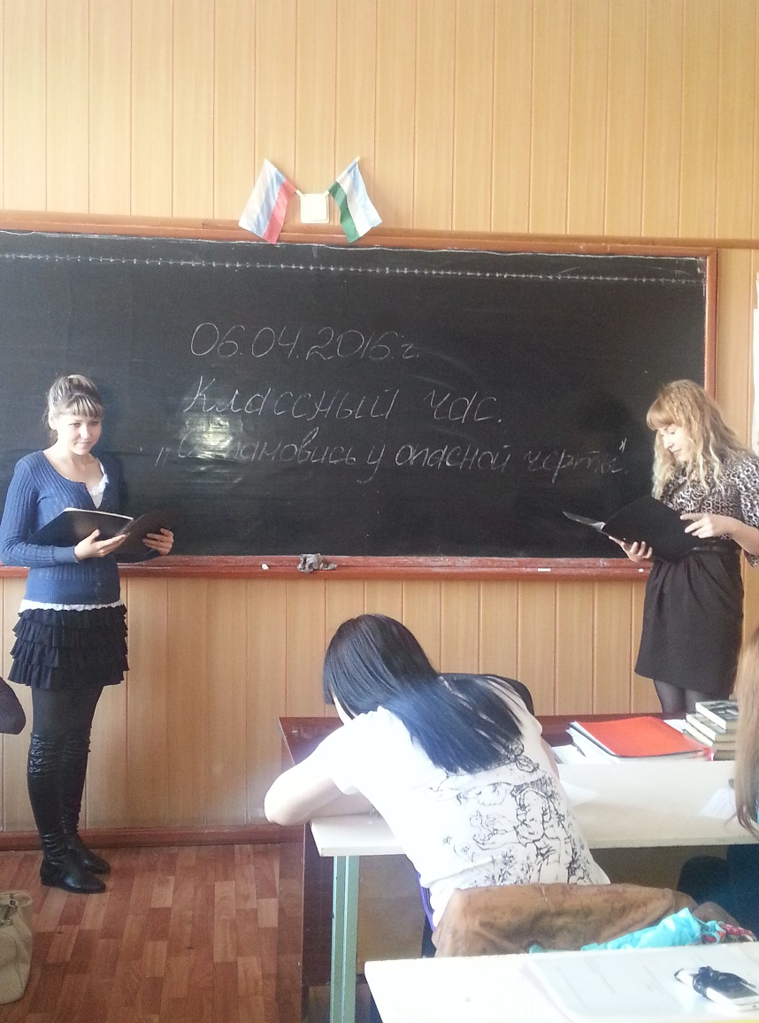
Когда в 1853г. врачом из Эдинбурга Александром Будом была изобретена игла для подкожных инъекций, это породило опасное, ошибочное мнение, что морфин, введённый путём инъекций, не вызывает привыкания и тяги к увеличению дозы. Судьбоносным в становлении современной наркомании считается 1960г.
Во время пребывания в Мексике гарвардский психолог, доктор Тимоти Лири съел несколько галлюциногенных грибов, полученных им от какого-то местного колдуна.
Тема субстанции, которая исцеляет и приносит успокоение или же болезнь и смерть, повторяется как архетип во всех культурах и во все периоды истории.
Наркотики присутствуют и в классических культурах, и в современных, цивилизациях- как и в жизни «диких» народов- от тундры до экваториальных джунглей- как субстанция, которая исцеляет и приносит успокоение или же болезнь и смерть. Это свидетельствует о вечном стремлении человека к преодолению своего несовершенства, и хоть раз, пусть и ненадолго, увидеть страну своей мечты…
На сегодняшний день наркомания является мировой проблемой, которая присутствует на всех континентах. Эта болезнь проявляет тенденцию неуклонного роста. Из-за этого наркомания перестаёт быть в наше время проблемой одной личности и приобретает черты социальной проблемы.
3. Актуализация знаний по теме мероприятия
Человек, регулярно употребляющий наркотики, со временем утрачивает качества суверенной личности. Страсть к наркотикам ведёт его по жизни, определяет его поступки, поведение, настроение, помыслы, можно сказать, управляет человеком и часто во многом решает его судьбу. Наркотическая зависимость заметно меняет состояние психики и физиологии, систему потребностей, круг интересов, цели и характер деятельности человека. Она вызывает аномалии сознания и поведения, в свою очередь порождающие существенные проблемы для общества. Наркотик держит человека мёртвой хваткой.
(Просмотр эпизодов видеофильма с интервью людей, имеющих наркотическую зависимость, или избавившихся от неё в теч. 3-4 мин.)
С чего начинается наркомания? Путь в пропасть начинается с первой дозы. Именно первая доза наркотика преступает барьер безопасности, ту границу, которая отделяет нормальную жизнь от падения в чёрную дыру наркомании. Беда в том, что она создаёт такие новые отношения с группой, при которых вторая, третья, а затем и десятая дозы почти неизбежны. Первая доза ломает психологический барьер. После неё ощущение опасности обычно утрачивается. Начинающему наркоману кажется, что в нём ничего не изменилось, что он такой же, каким был всегда. Но практика показывает, что из 100 человек, один раз попробовавших наркотики, 90 становятся наркоманами. Первым признаком зарождающейся зависимости является необходимость увеличить дозу.
(Просмотр эпизода видеофильма с интервью врача-нарколога о видах наркотической зависимости в теч. 3-4 мин.)

Бывает, что стремление порвать с наркотиками приходит слишком поздно, когда наркоман превращается в безвольное существо с совершенно разрушенным здоровьем. С. Гурски в своей книге приводит такое свидетельство: «Я встречала одного такого парня, который был настолько покалечен уколами, что у него по всему телу гноились открытые раны. Прямо гнил живьём. Ноги у него были сине-чёрными, еле ходил… Вонь от него чувствовалась метра за два. Он уже не мог принять очередной дозы: на теле не было места, где можно было сделать инъекцию. Когда его охватывала ломка, то он садился перед зеркалом и неловко пытался ввести иглу шприца в вену на шее, что редко ему удавалось».
Наркоманов ждут только жалкое существование, потеря здоровья и смерть.
При внутривенном употреблении наркотиков средняя продолжительность жизни наркомана 7-10 лет от начала употребления. Конечно, есть и несчастные, которые живут с этой отравой и 15 и 20 лет. Но есть и такие, которые погибают на шестом-восьмом месяце после начала регулярного приёма.
Большинство знают о наркотиках достаточно, но почему же тогда большинство из тех, кто знает, попадается на удочку? Сейчас все разговоры молодёжи сводятся к тому, как можно наилучшим образом соответствовать моде. Если ты соответствуешь моде, то ты крут, а если нет - тусуйся на стороне.
У некоторых из-за ежедневных стычек на этой почве рождаются зависть, злоба. Как правило, проблему не помогают решить не родители, не друзья, а что-то читать и глубоко обдумывать сейчас не модно. Поэтому многие пытаются найти альтернативное решение своих проблем, не напрягая мозгов. И очень часто в таких случаях молодые люди ищут способ расслабиться и отключиться от проблем, прибегая к помощи алкоголя и наркотиков. Достигается ли решение проблем таким образом?
Начинается всё с того, что само действие наркотика направлено на обман. Попадая в организм, наркотик проникает в ЦНС и мозг, вводит их в заблуждение, а затем, лишив организм головы, приступает к его медленному разрушению. В трезвом состоянии наркоманы испытывают чувства страха и депрессии.
Поэтому наркоман снова тянется к источнику спасения. Каждый из вас наверняка желает сам строить свою судьбу и каждый ищет стимул для осуществления своих желаний. Но знайте: если вы выберете в качестве стимула наркотик, то вы навсегда лишитесь права выбора. А они всегда одни для всех: как можно больше и как можно чаще. Возникает самый сильный эффект, который перекроет даже тягу к кайфу - зависимость, которая делает зависимыми от наркотиков и душу, и тело.
Ложью пропитаны и отношения самих наркоманов друг с другом, т.к. все дружественные отношения наркоманов завязаны на дружбе с наркотиком, т.е. он их соединяет.
Лживы отношения продавцов с наркоманами, которые ради большей наживы обманывая наркоманов, мешают наркотик с чем угодно. Этими же людьми создаётся реклама наркотиков. За этим стоит один единственный интерес: сделать на самоубийце-наркомане хорошие деньги.
4. Обсуждение вопросов
Студенты высказывают свою точку зрения на эту проблему человечества.
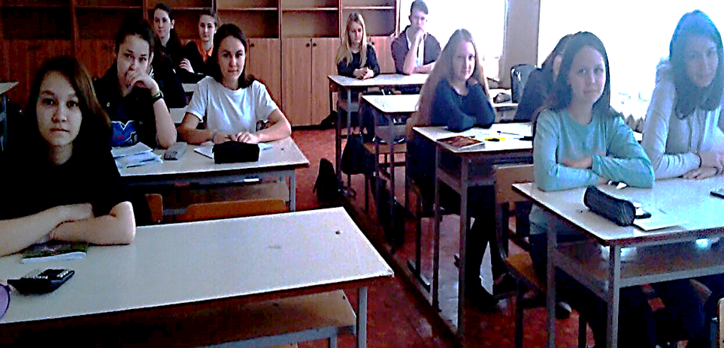

5. Анонимное анкетирование
В заключении небольшое анкетирование с целью выявления вопросов, над которыми необходимо работать в будущем.
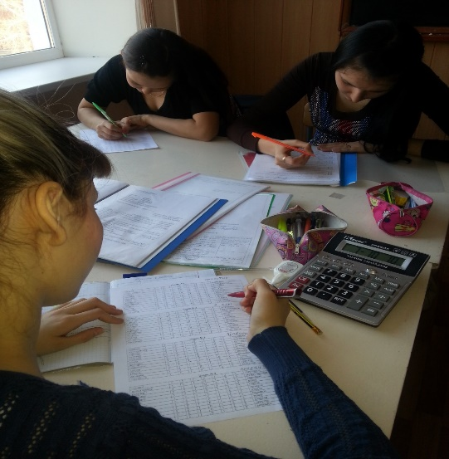

Заключение

Говорят, что в жизни всё нужно попробовать ради постижения новых ощущений. Но покажется ли вам занятным прыжок без парашюта с десятого этажа, ради того, чтобы ощутить радость полёта? А если снизу на вас будут смотреть родители, любимый человек? Думаю, эта фраза по отношению к наркотикам была придумана теми, кто уже имеет эту проблему или теми, кто заинтересован в её существовании, чтобы оправдать глупость или низость своего поведения.
Итак, начать пробовать наркотик можно в любую минуту, но вот избавиться от них впоследствии - длительный и очень сложный процесс; те, кто пытается вас склонить к употреблению, никогда не скажет о том, что разрушенный мозг превратит искателя крутых ощущений в слабоумного психопата, а отказавшие печень, почки, сердце - в инвалида, не способного произвести на свет здоровое потомство.
Помните об этом и возьмите с собой как напоминание о сегодняшнем разговоре эмблему классного часа и правила «Как предостеречь себя от вредных привычек».
Студенты моей группы знают, что такое наркотики, рассуждают по-разному почему подростки употребляют наркотики.
Знают, к чему может привести употребление наркотиков. Основная часть студентов готова придти на помощь своим знакомым и близким, которые употребляют наркотики.
Но вызывает тревогу что два студента группы уже имеют в кругу своих знакомых людей с наркотической зависимостью.
Поэтому работа в этом направлении проводилась не зря и раннее выявление такой проблемы дает размышление для дальнейшей работы со студентами в этом направлении.

Список используемой литературы:

1. Алмазов Б.Н. Психическая средовая дезадаптация несовершеннолетних. Свердловск: Изд-во Уральского университета, 2016.
2. Багаева Н.В. О борьбе с вредными привычками в школе//Предупреждение вредных привычек у подростков. М.: Изд-во АПН. С. 47-53.
3. Березин С.В. Психологическая коррекция в условиях межличностного конфликта подростков. Самара, 2015.
4. Березин С.В., Лисецкий К.С. Психология ранней наркомании. Москва-Самара. 2015.
5. Березин С.В., Лисецкий К.С. К вопросу о профилактике наркомании в ВУЗе. Самара. Изд-во СИУ, 2013.

Приложение
1). Анонимная анкета.
- Предлагали ли Вам наркотик?
- Вы пробовали наркотик?
- Есть среди Ваших друзей наркоманы?
- Какие, по Вашему мнению, нужно принять меры, чтобы искоренить наркоманию?
- Ваши пожелания по профилактике наркомании в рамках колледжных или классных мероприятий.
2). Вопросы для обсуждения.
- Как вы понимаете смысл слов эпиграфа?
- В чём опасность употребления первой дозы наркотика?
- Какие виды зависимости формируются при употреблении наркотических веществ?
- В чём проявляется физическая зависимость?
- Каковы проявления психической зависимости?
- Возможно ли существование человека без наркотика? А наркотика без человека?
- Почему употребляют наркотик?
- К чему это может привести?
3). Правила «Как предостеречь себя от вредных привычек».
- Никогда не соглашайтесь закурить первую сигарету, выпить первую рюмку, а тем более опробовать наркотики, даже если вам предлагают друзья.
- Не старайтесь никому подражать, так как со стороны это выглядит смешно.
- Займитесь любимым делом и больше времени уделяйте спорту.

Анализ анкетирования
№ | Вопросы анкеты | Результаты ответов
1 | Предлагали ли Вам наркотик? | · Да – 2 студента  · Нет – 19 студентов
2 | Вы пробовали наркотик? | · Нет – 21 студент
3 | Есть среди Ваших друзей наркоманы? | · Да – 2 студента  · Нет – 19 студентов
4 | Какие, по Вашему мнению, нужно принять меры, чтобы искоренить наркоманию? | · Смертная казнь за употребление и  распространение наркотиков - 10 студентов  · Свободное время проводить в кружках и секциях – 7 студентов  · Уже никак – 4 студента
5 | Ваши пожелания по профилактике наркомании в рамках колледжных или классных мероприятий. | · Профилактические беседы – 8 студентов  · Просмотр фильмов о вреде наркомании - 9 студентов  · Различные конкурсы по антинаркомании - 4 студента

